Finanzonline.at – einfach gemacht
Ohne Umwege zu Ihrem Geld

Seit Jahresbeginn präsentiert sich FinanzOnline mit verbesserter Benutzeroberfläche
und bietet dadurch erhebliche Erleichterungen.

Neues Design und Funktionalität
Eine geführte Arbeitnehmerveranlagung, verständliche Sprache, integrierter Chatbot, die zentralen Informationen gleich auf der Startseite: Das sind die wichtigsten Neuerungen in FinanzOnline, die mit Jahresbeginn 2020 wirksam wurden.
Direkt nach dem Login finden Sie auf Ihrem Dashboard gebündelt die wichtigsten Informationen: Der Status Ihrer letzten fünf Steuerjahre ist dort beispielsweise mit einem Blick erkennbar, ein Bescheid oder Ergänzungsersuchen kann direkt von hier aus aufgerufen werden. Weiters wurde die Menüleiste stark verschlankt: Die wichtigsten Menüpunkte „Steuerakt“ und „Familienbeihilfe“ sind direkt aufrufbar, alle anderen Funktionen unter „Weitere Services“ zusammengefasst. Zudem sind im Menüpunkt „Steuerakt“ alle relevanten Informationen nach dem Steuerjahr gruppiert. Eine weitere Neuerung ist beispielsweise auch, dass sich das Suchen von Funktionen weitgehend erübrigt, weil diese nun dort platziert sind, wo sie benötigt werden. So ist beispielsweise Ihr Rückzahlungsantrag nunmehr direkt beim Saldo des Abgabenkontos zu finden.

Direkte Hilfe - der Steuerassistent
Mit der geführten Arbeitnehmerveranlagung wird vor allem dem Wunsch nach mehr Übersichtlichkeit und Klarheit Rechnung getragen. Mit Hilfe eines persönlichen Steuerassistenten werden Sie schrittweise durch Ihre Steuererklärung geführt.
Damit die wichtigsten Fragen rund um die Uhr beantwortet werden können, wurde der Chatbot „Frag Fred“ entsprechend weiterentwickelt. Fred gibt Antworten nicht nur auf die wichtigsten Fragen rund um die Anmeldung bei FinanzOnline oder zur Handysignatur, sondern auch zur Arbeitnehmerveranlagung.

Für Unternehmen und Steuerberatungskanzleien bleibt FinanzOnline weitgehend unverändert. Lediglich das Design ist auch hier an das neue Bundesdesign angepasst und einige wenige Begriffe wurden verändert: So heißt z. B. die „Databox“ in Zukunft auch hier „Nachrichten“.

Die Nutzung von Smartphones und Tablets sind für viele Privatpersonen heute eine Selbstverständlichkeit. Deshalb ist die Verwendung eines „Responsive Designs“ ein zentrales Element von FinanzOnline Neu, mit dem sich die Bildschirmgröße automatisch an das jeweils genutzte Gerät anpasst. Damit kann man auch via Smartphone & Co. jederzeit in FinanzOnline einsteigen und die Steuererklärung erledigen.

Mit dem Relaunch von FinanzOnline ist es der österreichischen Finanzverwaltung gelungen im Bereich E-Government auch weiterhin in Europas Spitzenfeld zu bleiben.

Für alle weiteren Fragen zum Verfahren FinanzOnline steht Ihnen unsere FinanzOnline-Hotline unter +43 50 233 790 von Montag bis Freitag, 08:00 bis 17:00 Uhr, zur Verfügung.

Links:
Erklärvideo
https://www.bmf.gv.at/public/top-themen/finanzonline-einfach-gemacht.html

FinanzOnline – Ihre elektronische Arbeitnehmerveranlagung
https://www.bmf.gv.at/services/publikationen/broschueren-ratgeber.html

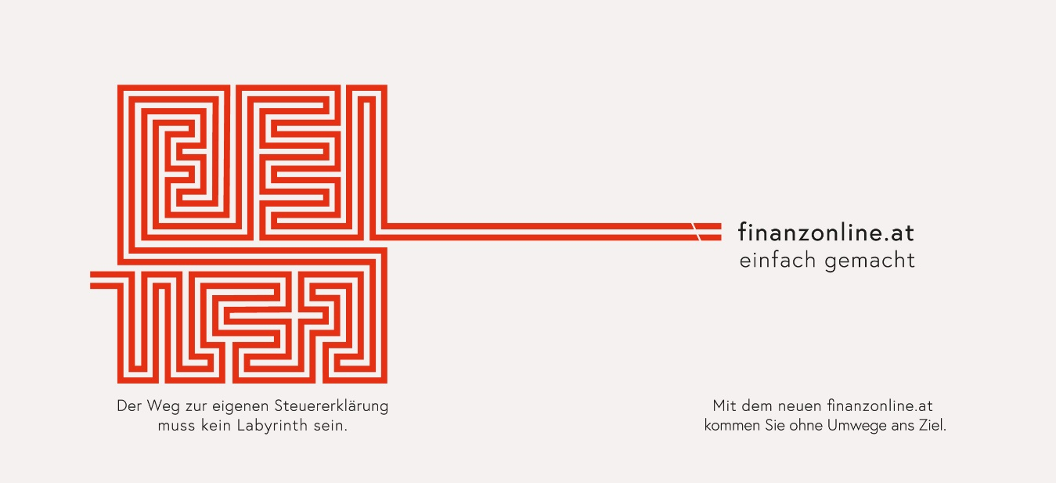
Fotocredit: ©BMF/JELLY BEAN Media

